Аннотация к открытому уроку английского языка Майоровой А.Ю.:
Разработанный урок английского языка в 4 классе определяется целями государственной политики в сфере образования.
На уроке используются разные формы контроля: контроль со стороны учителя, самоконтроль и взаимоконтроль,, что является показателем развивающего урока. На уроке использованы современные образовательные технологии: технология развивающего обучения для развития внимания, логического мышления, памяти, языковой догадки, а также для развития умений систематизировать, классифицировать сравнивать учебный материал; технология проблемного обучения для решения образовательных задач, а именно для поиска и выделения необходимой информации, смыслового чтения, для обобщения изученного; игровая технология соответствует возрастным особенностям детей в начальной школе, технология здоровьесбережения для минутки релаксации и физкульминутки. Использование всех указанных технологий, форм проведения урока приводит к изменениям в воспитании и способствует повышения качества образования.
При проведении урока использовались презентации.
Целью урока является формирование навыков диалогической речи; активизация навыков аудирования и чтения; тренировка произносительных навыков.
Развивающими задачами урока являются развитие навыков и умений учащихся классифицировать, систематизировать , сравнивать изученный учебный материал, а также развитие памяти, внимания, логического мышления учащихся, языковой догадки. Образовательными задачами урока являются автоматизацию раннее изученного материала учить передавать основное содержание прочитанного текста; учить вести диалог этикетного характера
а также тренировка навыков и умений в использовании лексического и грамматического материала на уроке, навыков перевода с английского языка на русский язык и совершенствование навыков и умений учащихся при смысловом чтении. Воспитательными задачи урока являются повышение уровня мотивации к изучаемому предмету, прививать умение правильно вести себя в гостях, вежливо общаться с людьми; а также формирование умений работать в паре, в группе, индивидуально и формирование социокультурных компетентностей учащихся.
Разработанный урок реализован 11 февраля 2013 года , имеет учебное и методическое предназначение для учителей английского языка.
УМК « Enjoy English» Биболетовой М.З., Денисенко О.А., Трубанёвой Н.Н.
Результативность проведённого урока достаточна высока: ученик оценил себя сам, его действия оценили одноклассники и учитель, выставлен общий балл.
Рекомендован для учителей английского языка в 4 классе.

Конспект открытого урока английского языка в 4 классе
Тема: «Правила поведения в гостях"
(лексическая тема)
"Настоящее простое время"
"Прошедшее простое время"
(грамматическая тема)
Вид урока: обобщение и закрепление изученного материала.
Цели урока:
1) образовательная - учить передавать основное содержание прочитанного текста; учить вести диалог этикетного характера
(обращаться с просьбой, соглашаться, отказываться выполнять просьбу, предлагать угощение, благодарить за угощение, вежливо отказываться от угощения);
2) воспитательная - прививать умение правильно вести себя в гостях, вежливо общаться с людьми;
3) развивающая - развивать умения в чтении (читать и полностью понимать текст, построенный на знакомом языковом материале)
Оборудование: доска со схемой "Past Simple", рифмовкой, знаками транскрипции, таблица "Irregular verbs", смарт-доска с презентацией и заданиями, карточки с заданием, цветные карточки для оценивания ответов учащихся, специально оборудованный в классе чайный уголок с посудой.
Ход урока
I. Организационный момент.
II. Фонетическая разминка. Отработка записанных в транскрипции звуков на доске, чтение рифмовки "One Busy Housewife"
One busy housewife to sweep up the floor.
Two busy housewives to polish the door.
Three busy housewives to wash all the socks.
Four busy housewives to wind up the clocks.
Five busy housewives to cook dinner too.
Six busy housewives with nothing left to do.
III. Речевая разминка. Дети, отвечая на вопросы учителя, рассказывают о своих домашних обязанностях с опорой на иллюстрации; выполняют задания на смарт-доске, рассказывают о том, как их сверстники помогают по дому, подбирая высказывания к соответствующим картинкам. (Смарт-урок, слайд №1, 2).
IV. Проверка домашнего задания: "Do you remember the words from Unit 5?"
1) Учащимся предлагается прочитать вслух сочинение Джейсона о том, как он провёл воскресенье (упр. 10, стр.83). Задание выполняется на смарт-доске с вставкой недостающих фрагментов в электронный текст. (Смарт-урок, слайд №3).
2) Выполнение тренировочных упражнений с использованием предлогов past, to, quarter, half. Учащиеся называют время, употребляя различные словосочетания по темам: "Мой день", "Обязанности по дому", используя циферблаты на смарт-доске (слайд №4, 5). Можно попросить детей рассказать о том, что обычно делает Джейсон в указанное время, используя речевую модель: "I think Jason usually makes his bed at ..." Игра "Mime and guess" (Say what she / he does every day. Say what she / he did yesterday.)
3) Чтение, перевод сказки (упр. 42, стр. 79) по ролям. Детям предлагается рассказать сказку, используя список словосочетаний с глаголами в Past Simple, записанными на доске ( flew to a house, ran from one room to another...).
V. Физкультминутка
Учащимся предлагается поиграть в игру под названием "Pantomime". Ведущий называет действия, изображенные на картинках в смарт-задании. Дети их выполняют. (Смарт-урок, слайды №6, 7).
VI. Предложите учащимся вспомнить, что они знают про Джейсона. (He is six. He visits his grandmother and grandfather on Saturdays. He likes bananas, sweets, red apples, ice cream, and his grandmother's cake.) Сегодня к Джейсону и его бабушке и дедушке придёт в гости мисс Чэттер. Попросите учеников предположить как хозяева готовились к этой встрече (Mr Wilson went shopping. Mrs. Wilson made a cake and cooked a tasty dinner. Mrs Wilson and Jason laid the table. Jason cleaned his room. Mrs Wilson watered the flowers. Mr Wilson put on his best blue shirt and Mrs Wilson put on her nicest dress.)
Помогите учащимся прочитать правила поведения в гостях, которые всегда соблюдает мисс Чэттер (упр.46, стр 80).
Предложите учащимся рассказать, какие правила они соблюдают (упр. 47). Обратите внимание на месторасположения наречий always, often, sometimes в предложении.
Вспомнить вежливые фразы детям поможет задание с картинками на смарт-доске (слайды №8-12).
VII. Работа над развитием умений учащихся в диалогической речи предусмотрено в упр. 48 и 49 на стр. 80-81. Сначала дети слушают диалог-образец, Читают его по ролям и разыгрывают, используя специально оборудованный в классе чайный уголок с посудой, а затем составляют свой диалог, опираясь на выражения, данные в рамочке. Перед выполнением упражнения 49 можно предложить восстановить диалоги, вставив недостающие фразы (упр.19, стр 43 в рабочей тетради).
Выполняя упражнение 50, учащиеся учатся выразительно читать, соблюдая необходимую интонацию. При наличии времени учащиеся могут разыграть понравившийся диалог, выполнить задание на карточках ("Напиши время словами с использованием предлогов half, past", "Напиши 2-ую форму глаголов").
VIII. Подведение итогов.
Ответы учащихся оцениваются с помощью цветных карточек красного ("отлично"), зелёного ("хорошо") и синего ("удовлетворительно") цвета, что стимулирует работу детей на уроке.
IX. Домашнее задание: выполнить упр. 8, 9 на стр. 83;
рабочая тетрадь стр. 43 упр. 18.
Материал для доски
I. One busy housewife to sweep up the floor.
Two busy housewives to polish the door.
Three busy housewives to wash all the socks.
Four busy housewives to wind up the clocks.
Five busy housewives to cook dinner too.
Six busy housewives with nothing left to do.
II. V2 (ed)/did
III. flew to a house
ran from one room to another
saw a big grey cat
caught the bird
began to wash
was clean
wanted to begin breakfast
flew away
was happy
began to sing
Задания на карточках
Write the time down. Use: half, a quarter, past, to
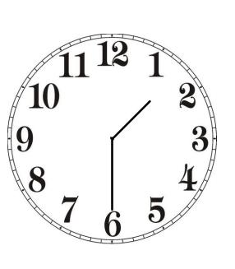 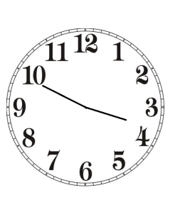
_______________ ________________
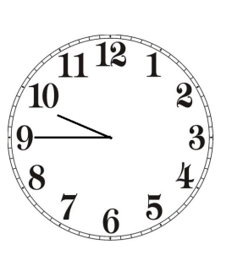 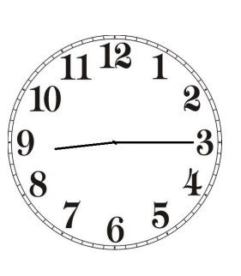
______________ ___________________
Write the 2-nd form of the verbs:
come –
fall –
cut –
give –
do –
go –
draw –
have –

